遇见小萌新
陶行知先生说：“小孩子最好的老师，不是你，也不是我，而是小孩子队伍中最进步的小孩子。”年龄相近的大班哥哥姐姐们正好就充当了这一重要的角色。虞永平说过：“好的课程一定是有目的的，层层推进的，是能够促进孩子全面发展的，课程就在儿童的生活中，在儿童的行动里，在发现和解决问题的过程中。” 那大带小课程又是怎么来的，发展孩子的哪些经验呢？接下来，我将从以下四个方面讲述本次大带小的课程。
- 多元形式调查，抓幼儿的需求
进入大班的孩子，意识到自己已经成为了大班的哥哥姐姐，责任意识逐渐增强，在主题活动《我成哥哥姐姐啦》的开展过程中，孩子们意识到能为自己班级做件事，进一步想为为幼儿园做件事。
经过一周的调查发现，小班孩子在入园时出现以下几种情况：哭闹不愿意上学、自己可以进园但找不到自己的班级、自己入园并认识自己的老师，快速不哭不闹的走过去。在游戏时间，大部分孩子能动手操作积木，进入娃娃家摆弄各种不同的玩具，跟教师提供的支架没有互动，甚至在游戏结束后将玩具全部散落在地面上，不会收拾；在集体活动时，小班教师用各种游戏吸引孩子们一起动手玩，但是小班孩子也会有不参与，默默的休息在椅背、眼睛看向窗外等情况。
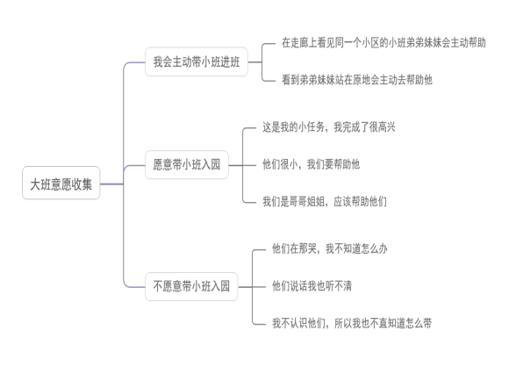
针对本次调查，我们发现小班孩子需要在活动中感受到被关爱，并通过各种模仿学习获得各种生活自理能力，快速融入幼儿园的集体生活，有效缓解入园焦虑。老师将小班孩子的表现跟大班的哥哥姐姐分享后，我们也收集了大班哥哥姐姐的意愿，发现有以下几种表现：
为了帮助小班萌娃克服分离焦虑，尽快融入幼儿园集体生活，同时培养大班幼儿的责任意识，萌发他们关心、爱护弟弟妹妹的情感。大带小活动也由此展开了。
- 对接各种理论，梳理课程发展
（一）资源五纵图的梳理
我们对接《指南》和《幼儿园领域关键经验与教育建议》，基于以上幼儿需求，我们通过观察、幼儿访谈、对接常模等方式对小班新生入园出现的状况分析明确了现在的小班的需求以及大班的现有经验和可提升经验罗列了资源五纵图。
资源点名称 | 资源里有什么 | 可能发展的指标 | 围绕这个资源可能开展的活动（游戏活动+个体学习+集体活动） | 资源转化为课程的教育建议（环境创设、材料投放、家园合作）
人力资源 | 幼儿  教师  家长 | 幼儿  小班：  1、能够自我调节尽快适应新环境。  2、通过大班的帮忙能够舒缓他们的入园焦虑，并熟悉幼儿园的一天。  大班：  1、通过各种形式的获得自我满足感。  2、愿意用自己的方式记录发现问题并提高幼儿解决问题的能力。  教师：  1、在观察、分析、教研的获得中提升自身的专业能力；  2、小班级组和大班级组教师教研，共同梳理课程方向；  3、在跟随幼儿的脚步同时，发现问题、解决问题。  家长：  1、缓解家长的分离焦虑  2、为良好的家园共育提供有力的机会。 | 集体活动：  1、谈话：《我的大带小计划》  2、谈话：《大带小注意点》  3、美术：《给弟弟妹妹的礼物》  4、谈话：《除了入园我还能。。。》  5、综合：《我来带你做游戏》  6、实践：我到小班去学本领  个体学习：  - 我和弟弟妹妹一起玩区角游戏；  - 我和弟弟妹妹一起收拾玩具；  - 我和弟弟妹妹一起玩户外游戏材料； | 班级环境：  1、将我们每次大带小活动的问题、分享和故事做成主题墙；  2、在挑战墙上展示自己的最近的挑战，并及时跟进其成果；  3、创设投放礼物展示区、班牌设计区  材料投放：  区角内投放多种材料制作给弟弟妹妹做礼物  家园合作：  小、大班班级群分享孩子大带小入园情况照片。
材料资源 | 绘本  手工材料：头箍、白纸、水彩笔等  游戏材料：小班区角游戏材料和户外游戏场地、材料 | 1、能够用连贯完整的语言讲述绘本内容。  2、能够通过多种材料制作创意手工小礼物。  3、能够用不同的材料跟弟弟妹妹一起玩游戏 | 个体学习：  我和弟弟妹妹一起玩区角游戏；  我和弟弟妹妹一起收材料  游戏活动：  图书区：  绘本《我能坚持》  绘本：《交新朋友》  美工区：  我来做班牌；我送个弟弟妹妹的礼物； | 环境创设：  图书区：将各类图书投放在区域中并制作相应的任务卡和倾听二维码；  美工区：投放各类材料制作班牌和给弟弟妹妹的礼物；  家园合作：  - 家园合作收集相关绘本，并投放在区域中；  - 将孩子们的游戏照片收集到班级群相册，了解班级课程开展情况以及幼儿大带小的情况
- 课程目标的制定
- 能清楚、完整地在同伴面前表达与弟弟妹妹相处的经历以及问题；
- 能与小班弟弟妹妹愉快相处并积极帮助他们熟悉幼儿与生活，树立初步的责任意识；
- 尝试用符号、文字、图画等记录交往的内容；
- 学习关爱他人，感受帮助他人的快乐，体验当哥哥姐姐的自信与光荣。
- 课程线索
基于幼儿兴趣与需求，对接《指南》《幼儿园领域关键经验与教育建议》以及预设目标，我们预设了本次活动的课程开展线索。
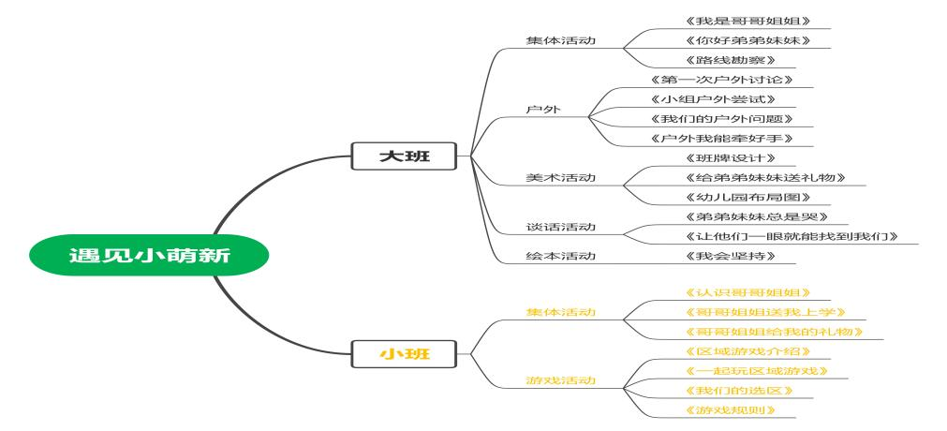
- 多环节介入，感受课程魅力
（一）自我尝试，发现解决问题
“弟弟妹妹上学每天都要哭”
“我看到很多弟弟妹妹上学哭”
“我还看到妹妹都不认识自己的教室”
“弟弟妹妹都是要老师带到教室里的”
开学入园的情况孩子们看在眼里，他们也深有感触。我们身为哥哥姐姐也可以去帮忙。但是怎么去带弟弟妹妹呢？
照片 | 讨论 | 分析
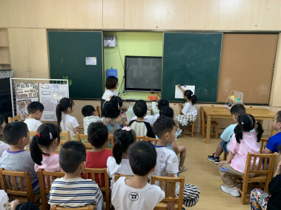 | 怎么知道这个弟弟妹妹是哪个班呢？  “我们可以问问弟弟妹妹啊。”  “他在哭或者不理你怎么办？”  “我看到他们手上有手环，可以看上面的班级的。” | 孩子们根据前期经验的迁移知道班牌的基本设计元素说明孩子们是正在发展中的幼儿，他们能够将得到的经验进行运用。
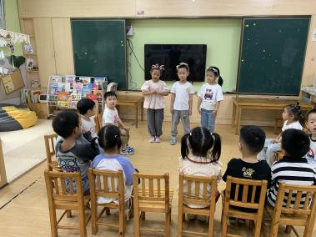 | 怎么让他们跟我们走呢？  “可以用班牌，我们运动会就是举着班牌让别人知道我们的班级的”  “班牌上要画上我们的班级，还有好看的边框”  “我们还要去班级里跟弟弟妹妹说这是我们的班牌”  “我们也可以告诉他：我带你回班级吧。” | 孩子们根据前期经验的迁移知道班牌的基本设计元素说明孩子们是正在发展中的幼儿，他们能够将得到的经验进行运用。
自愿报名大带小志愿者后我们的活动正式展开了，通过孩子们的前期准备，大班的孩子们信心满满的准备迎接小班的弟弟妹妹
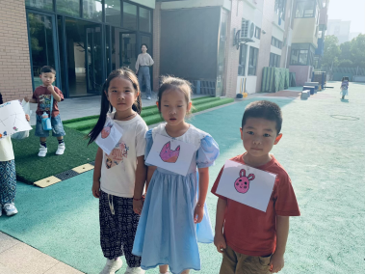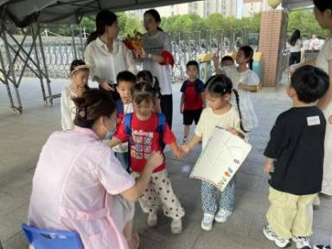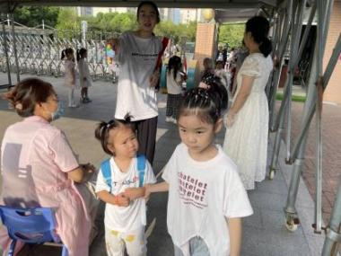
在第一次大带小志愿者活动结束之后孩子们也有自己的感受

第一次感受
表征 | 解读 | 我们的思考
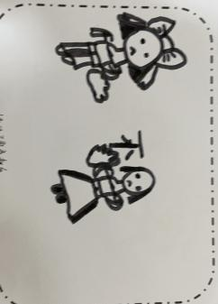 | 皙皙说：小朋友不愿意牵手，我有点难过我怕她找不到自己的班级，但是我跟着她了。 | 孩子们经过第一次的“奋战”都七嘴八舌的说着自己的感受。在孩子们的表征和对话中可以看得出来孩子们有些问题自己能够随机应变的解决，但是有些问题孩子们也不能够得到解决需要同伴和教师的帮助。
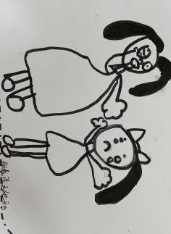 | 沫沫说：我知道小朋友哭是因为他想妈妈了  航航说：我做鬼脸是想让他们开心一点来学校。
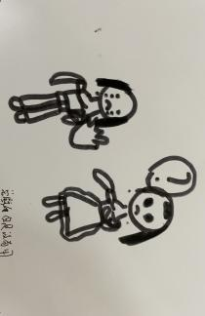 | 安慰她，可是没有用，还是一直在哭
于是在我们的讨论下，大致分类了以下的问题和解决的措施。
入园措施
情绪 |  | 路线
我们可以给弟弟妹妹送礼物，让他们认识我们。不害怕我们。 | 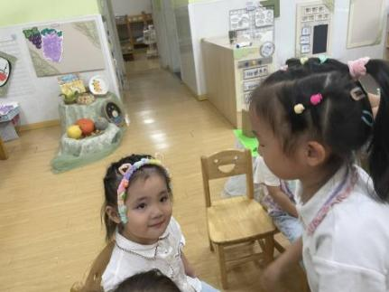 | 我们可以在带他们进来的时候给他们介绍班级的位置。 | 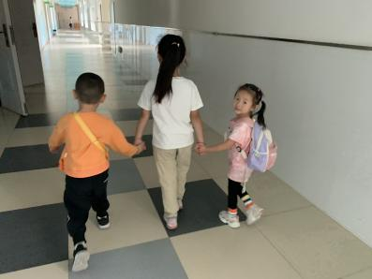
我们去跟他们玩游戏 | 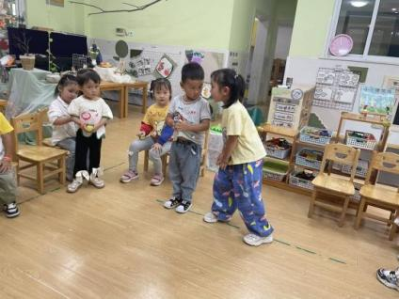 | 给弟弟妹妹介绍标志物 | 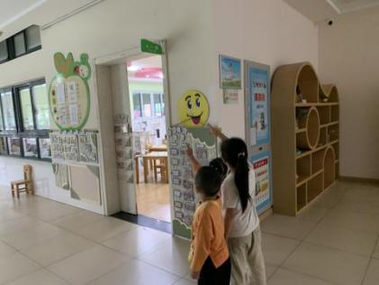
分析：大班的孩子们在认识到自身的问题和小班孩子的不认识班级的问题后，孩子们能够用一些自己的方式去解决困难，如不认识班级，我们可以边走边介绍路线和相应的标志物，安抚孩子情绪，我们可以通过送礼物和弟弟妹妹一起游戏的方式，来增加彼此间的熟悉感。在这个讨论交流的过程中孩子们的问题解决能力得到了提升，并且在活动中小班幼儿逐步稳定的情绪，大班的哥哥姐姐也能获得成功的体验，这也是孩子们正确使用大带小方式后的一个好的反馈和表现。
我们的思考：《幼儿园领域关键经验发展与教育建议》中提到，大班幼儿能主动承担任务，遇到困难能够坚持。小班幼儿愿意表达自己的情绪情感。幼儿情绪不稳定时，能在成人安抚下逐渐平静下来。在课程推进中，我们要及时的听一听孩子们的想法，问问当事人发生了什么，并鼓励幼儿判断问题并能灵活解决。同时在课程推进的过程中要及时分辨幼儿有价值的经验并鼓励其及时有效地共享，从而让个体经验转化为集体的经验。
（二）借助教研的力量，助推课程发展
随着幼儿入园情况的改善，那还有哪些方面需要大带小呢？我们大班老师和小班老师的第一次研讨围绕小班老师对本班孩子的观察，需要哪些方面配合？针对小班老师提出的问题，我们可以怎么调整？这两个问题展开讨论，小班老师也将自己发现的问题及时和我们分享，并提出在哪些环节需要我们大班的哥哥姐姐的配合。
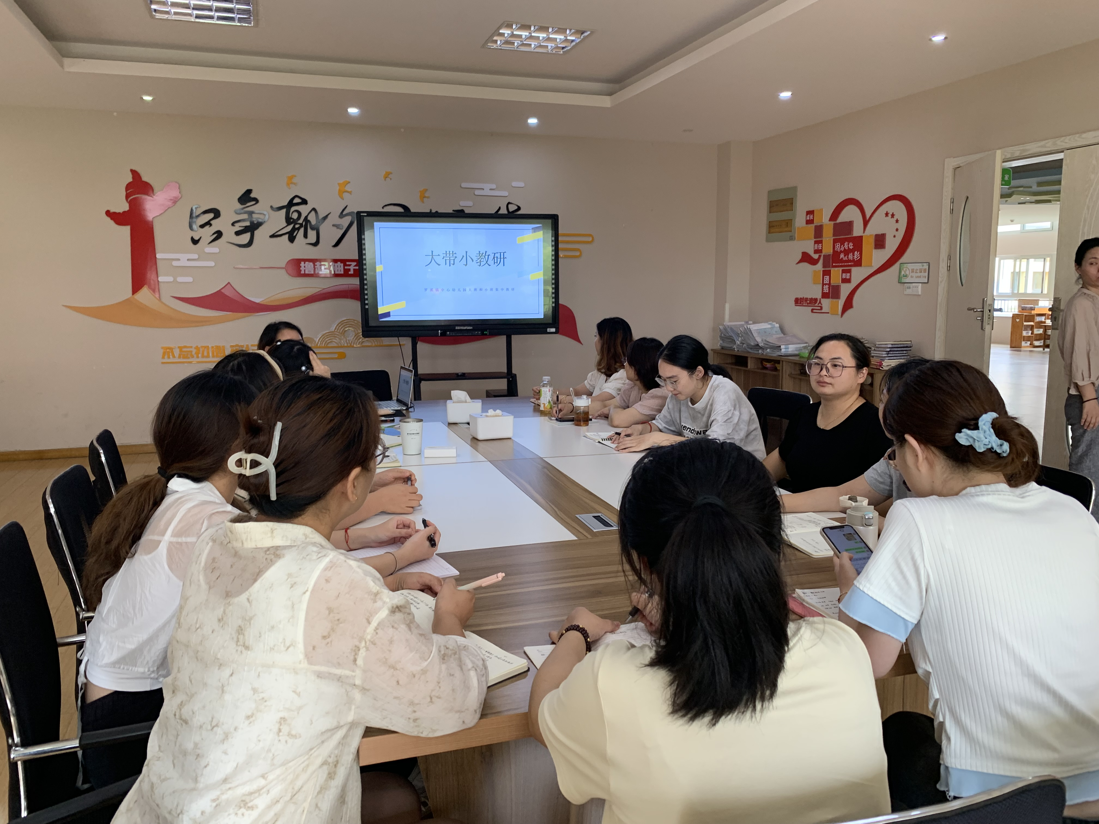
在研讨中：小班老师通过本班幼儿现有的情况进行问题梳理：
问题 | 策略梳理 | 我们的发现
区域游戏意识不强 | 大班幼儿可以带着选区进行区域游戏的介绍。 | 大带小不仅仅是体现在入园，更多的是让小班的孩子能够适应幼儿园的一日生活，了解每个活动环节的规则。基于这一要点以及小班现有的困难点，大带小的活动还在继续。。。
区域整理 | 试着让大班小朋友告诉小班小朋友材料怎么按照标签放置
游戏、上课的示范作用 | 大班小朋友陪伴进行正面的示范
年级组教研结束后，我们班级三位教师也将每个环节需要如何配合以及配合的注意点也做了研讨，旨在让我们孩子在进入小班生活能知道哪些环节需要怎么做？让他们能做到心中有数，行动有目标。
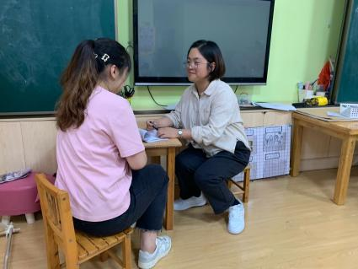
接下来，我们一起来欣赏孩子们最后在各个环节和小班弟弟妹妹的互动视频吧。
在体验了集体活动和区域游戏后，孩子又有话说，我们一起来看看他们的问题以及解决的方式吧。
活动环节 | 我们发现的问题 | 我们的策略
集体活动 | 1、本来我听的好好的，他突然发出声音了，吓我一跳；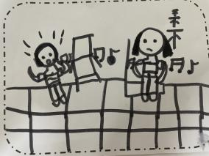 | 1、提醒他不要讲话，眼睛看老师；  2、我们可以帮助他举手，然后让他回答  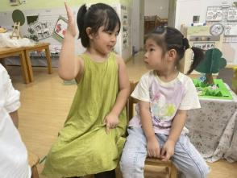  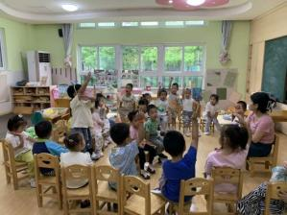  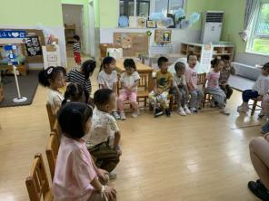
集体活动 | 2、小妹妹不举手就在插嘴讲话了  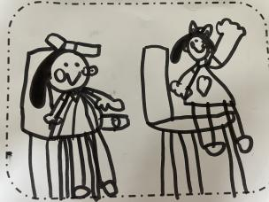
集体活动 | - 不听老师讲，自己在讲话  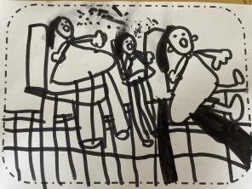
区域游戏 | - 小妹妹不会玩，也不看图片  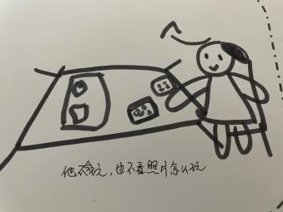 | 1、我们可以直接叫上他们过来整理；  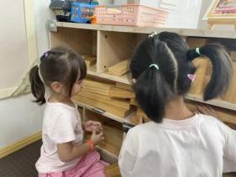  2、我们陪着她一起玩游戏，并介绍怎么玩。  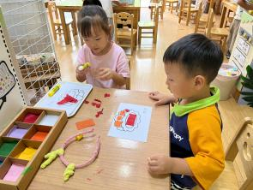
区域游戏 | 2、玩一会就不玩了  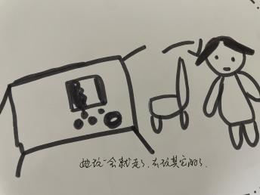
区域游戏 | 3、玩结束了，他就走了，不收拾  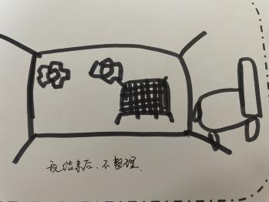
通过入园、集体活动和区域游戏大带小的活动，我们可以发现：
1、在课程推进中，我们追随孩子们的脚步和问题，并放大问题，放慢脚步，鼓励幼儿针对自己发现的问题多方位思考问题，多渠道解决自己在活动中发现的问题。
2、在课程推进中，教师要善抓资源，让资源效能最大化，让有效经验集体化。
原有经验 | 课程资源的开发和利用 | 第一阶段大班经验的生长 | 课程资源的开发和利用 | 第二阶段经验大班的生长
1、对幼儿园有初步的了解  2、有过自己被大班哥哥姐姐带入园的经历 | 集体活动：  你好，弟弟妹妹！  进入弟弟妹妹班级介绍自己  小组活动：  说说我的开心事  遇到困难怎么办  环境创设：  一对一倾听墙  区域游戏：  情感类绘本《我上幼儿园》等  …… | 1、能够有初步的责任意识。  2、能够运用自己对幼儿园的了解和对班级的了解帮助小班幼儿 | 集体活动：  我们的大带小感受  带弟弟妹妹的半天  分享讨论：  区域游戏怎么带？  集体活动怎么做？  区域游戏：  给弟弟妹妹送礼物…… | 1、有榜样意识，知道自己要有带头作用。  2、能够针对弟弟妹妹的新问题寻找并尝试解决方法。
（三）经验拓展——乐户外
根据前面的活动经验，小小志愿者的行为激起了班内其他幼儿的兴趣，也点燃了其他人的责任意识，他们也想要尝试带弟弟妹妹。在第一次教研的过程中，小班老师说出了自己对小班孩子直接参与混龄活动担忧较大，可以试着自己班级老师带着各个场地的认识和介绍，也可以下午的户外实践活动也可以尝试着由班级6位幼儿带领孩子一起分场地游戏。由此下午户外一带多的体验活动开始了。
- 一带多初体验
班级分享：你今天带她去这个场地玩，你会怎么做？
游戏场地 | 你的做法 | 我们的分析 | 我们的实践
滑梯区、综合区（高结构材料） | 带她去看看、陪玩、提醒她注意安全 | 户外的活动场地多并且挑战不同，从本次分享的过程中，大班孩子从场地特点、挑战难度等方面考虑来调整自己在游戏场地的做法，这样既能提升大班孩子分析思考能力，也能很好的带领小班孩子进区游戏。  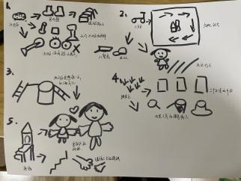 | 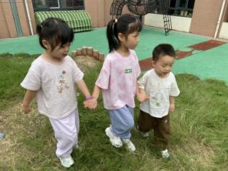  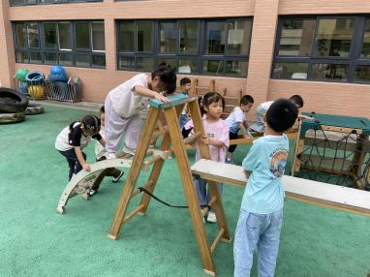
沙池区（辅助材料较多的场地） | 介绍场地，介绍换鞋区的规则以及玩沙的注意点
小车区、自然探索区（场地中小区域较多） | 游戏玩法、场地范围、角色
挑战区、山坡区、跑酷区（挑战大的区域） | 带她体验低矮的线路
在孩子们尝试班级内一对多的情况下孩子们能够尽职尽责的用自己的方式进行大带小，并且都能够出色的完成，于是更多的孩子们提出也想去帮忙，接着我们以一对一的方式进行大带小户外混龄。
- 一对一混龄游戏
（1）混龄未动，教研先行
随着全园户外大混龄的脚步越来越近，老师们对孩子在户外游戏时的担忧也越来越多，于是小班和大班年级组开展了第二次教研，本次教研围绕着“1、针对小班户外时，你们的担忧是什么？2、大班老师对大班孩子参加大带小活动有什么担忧？3、针对户外混龄的顾虑，我们可以有哪些措施可以跟进？”三个问题展开，大家纷纷献计献策，为户外大混龄保驾护航。
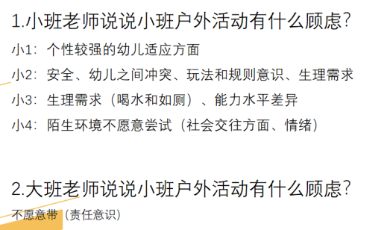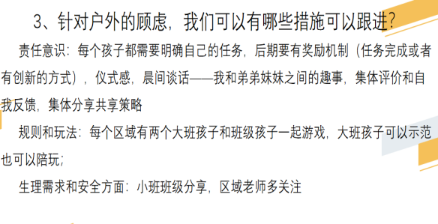
- 亲身体验，发现问题
我们的体验 | 我们发现的问题 | 我们的策略 | 我的分析
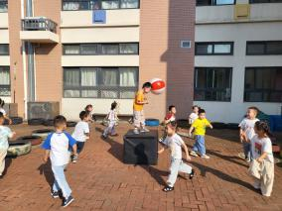  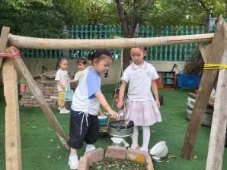 | 弟弟妹妹被我弄丢了  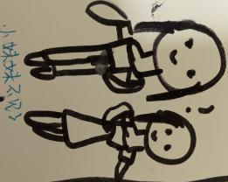 | - 沿路问问场地老师有没有看到小弟弟小妹妹，要详细介绍；  - 沿着原来的路线回去找找他们。  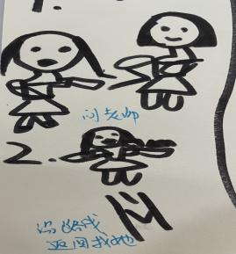 | 从孩子们第一次混龄游戏的现场我们可以看得到，大多数幼儿能够照看弟弟妹妹，但是仍有很多问题产生，比如孩子丢了的情况，自己跑去玩，或者是“一带多”。通过将这些问题提出并分析的过程中，孩子想出各种不同的解决策略都是基于要照顾弟弟妹妹的方式，如先玩小弟弟妹妹想玩的场地，再去玩自己想去的场地；甚至有些也运用了生活经验，如防丢手环，这些都是体现了大班哥哥姐姐的责任心和解决问题的能力。
 | 我要玩小车，妹妹要玩滑梯  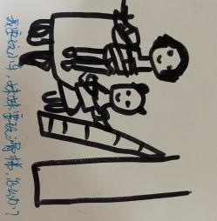 | - 先玩滑梯，再玩小车，照顾弟弟妹妹；  - 我们可以互相商量  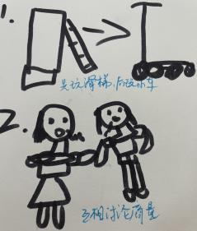
 | 我们两轮流带小弟弟，小弟弟没有玩到后哭了  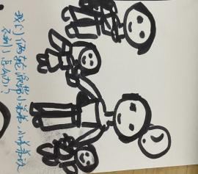 | - 一人带一个弟弟或妹妹去玩；  - 下午再去自己想去的场地玩。  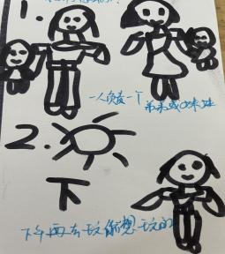
 | 我拉不住妹妹  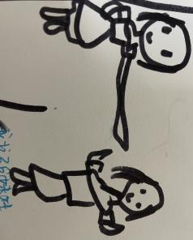 | - 跟小班老师反映弟弟妹妹的情况，及时教育；  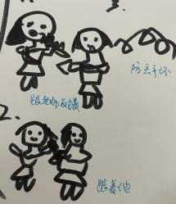  - 带防丢手环；  - 我们跟着他，不让他丢了
（3）再次尝试，发现成长
有了前一次的经验分享，孩子们现在能够用一些分享的方法去照看弟弟妹妹户外游戏。那我们一起来欣赏孩子们在户外和小班孩子的精彩瞬间吧。（播放视频）
大班幼儿和小班幼儿组成的活动共同体，不仅实现了不同年龄段幼儿之间的交往与交流，增强了幼儿的社会性意识，更让小班幼儿快速了解到不同区域的游戏规则，养成良好的规则意识，并在模仿中习得大班幼儿的良好社会品质。
在户外混龄活动中，也出现过一个小故事：我们班的汐汐，一开始并没有报名志愿者活动，在班级里他的能力一般，而且玩起来自己会不管不顾，而且汐汐自己也不愿意报名志愿者。他说：“我不想带弟弟妹妹，太累了”所以在第一次的大带小的活动中他并没有参加，自己去玩户外了，但是那天户外分享交流的时候他很开心的说：“老师，我今天看到一个小朋友在哪转圈圈，然后他说他找不到哥哥了，然后我就牵着他的手去找老师了”。我们发现这是个很好的契机，可以给孩子培养良好的责任心，于是我们当时就表扬、奖励了他，孩子也很开心的回到座位上。
在第二次大带小报名的时候汐汐说他也想去。考虑到汐汐上次的表现，所以第二次让汐汐参与了。汐汐很开心活动结束后小班老师也说看到汐汐带小朋友去喝水，去玩滑滑梯，一直手拉手，不然就是跟着小朋友。
我们发现：孩子在两次活动中首先是外显的心情变化，在一开始自己无意中的小举动获得了成就感让他很开心，所以第二次会主动担起责任，并且知道自己要负责的一件事，而且出乎意料的完成了这项任务，第二次的心情同样是开心。两次虽然都是开心，但是意义不一样，第一次是因为自己的举动得到表扬才开心，而第二次则是因为自己作为大哥哥去照顾小弟弟，因完成了一件事得到满足才开心的。
- 课程回顾，经验生长
（一）幼儿经验生长变化
课程开展前已有经验 | 课程开展后已有经验
- 幼儿认识自己班的班级路线  - 愿意主动参与活动并完成任务；  - 能表征自己的问题和解决策略  - 缺乏照顾弟弟妹妹的经验 | 1、能够带小班生进入他们对应的班级，对幼儿园室内室外的路线和场地更加了解。  2、给小班幼儿做榜样，了解每个环节的规则。  3、带领小班生适应幼儿园环境。  4、能够完成自己的小任务，有责任感。  5、再碰到问题的时候能够及时的和同伴商量讨论  6、愿意接受任务并且愿意接受挑战，而完成任务时孩子们是知道自己的职责的，知道自己要负责到底。
（二）课程评价
在此次活动中，一开始大班生和小班生其实都在互相摸索的合适的相处方式，一开始哥哥姐姐缺乏照顾弟弟妹妹的经验，不知道怎么满足小班幼儿的需求。这时候需要大班和小班老师的及时的沟通，双反馈，大班教师引导大班生用合适的方式和小班生相处，给予一些交往策略。小班教师则要了解不同幼儿的需求，建立多样化的平台让大班幼儿介入，实现双方的共生长。
此次“大带小”活动，涉及了日常生活、游戏活动、集体活动等多个方面，不仅培养了大班孩子的责任意识，激发了他们关心、照顾他人的积极情感，促进了大班幼儿的社会性交往。也使小班幼儿建立起安全感和归属感，有效缓解了小班幼儿的入园焦虑。孩子们用自己的方式互相陪伴、牵手长大，成长的自豪和被关心的体验在一起交融生化，这真是此活动的意义。

